政策预期加强难改震荡格局
2015年9月7日星期五
行情预测：震荡
（一）经济数据仍悲观 钢铁趋势有转好迹象
图1：国内制造业采购经理人指数跌破50 图2：钢铁行业PMI现转好迹象
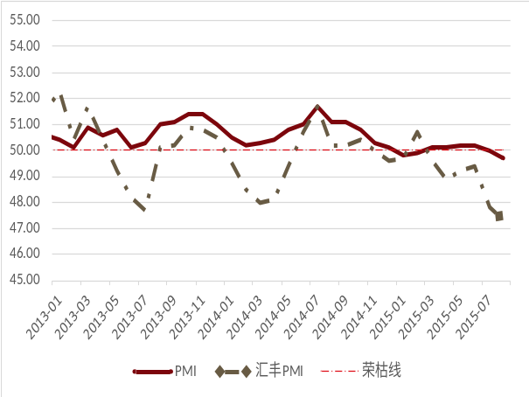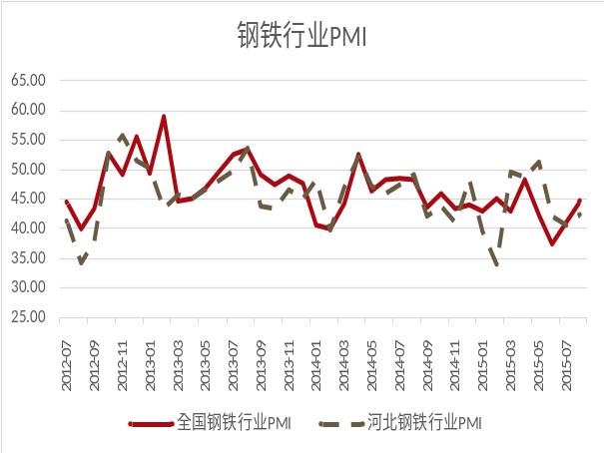
资料来源：国家统计局，方正中期研究院
8月宏观经济数据仍不乐观。8月财新PMII终值为47.3，虽略高于初值的47.1，但依然是2009年3月以来最低水准。这也是该指数连续第六个月处在荣枯线下方，上月终值为47.8；官方4月PMI降至49.7,重回荣枯线下,并创12年9月以来新低,在历年同期中也属于偏低水平,指向制造业景气转差。汇丰PMI与官方PMI均显颓势，主要是受内外经济形势影响新订单分项下滑较大，显示当前制造业增长动力不足，稳增长仍显重要性。市场对后市政策力度和强度预期提升。
虽然宏观经济数据仍然悲观，但是钢铁行业PMI指数上已经显示趋势部分好转的迹象。8月全国钢铁行业PI44.7，环比增加3.7个百分点，已连续2月环比增长；8月河北地区钢铁行业PMI42.3，环比增加1.6个百分点。从分项指数上看，8月生产指数至近四个月的高点，同时和生产相关的采购活动也出现明显回升，而新订单指数也升至四个月高点，显示传统旺季到来需求有冰解迹象，市场预期趋暖。但是相对生产指数环比15.9%的增速，新订单环比仅增长9%，即使需求回暖，钢铁行业仍然面临产量快速放量打压价格。此外购进价格指数环比16个百分点的增长，增速近50%，对钢材产量的放量有较强抑制，9月重点关注原材料与钢材的相对变化对钢材产量放量的影响。
（二）供给总体收缩 阶段反弹
据国际钢铁协会数据显示，2015年7月全球65个纳入国际钢铁协会统计国家的粗钢产量为1.33亿吨，同比下降3.8%。2015年7月全球65个国家的粗钢产能利用率为68.4%，同比下降了4.2个百分点，环比下降3.8个百分点。
图3：中国粗钢月产量增速放缓 图4：中国粗钢日均产量环比回升
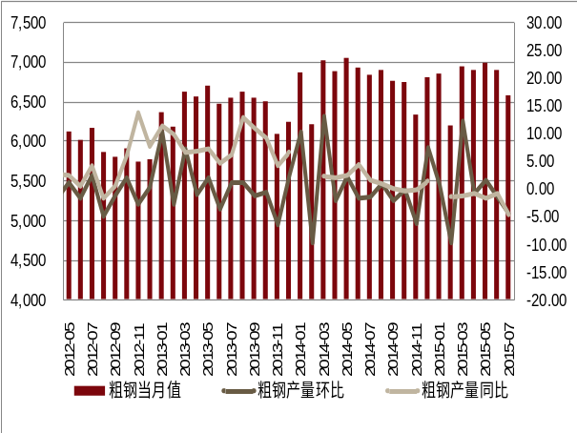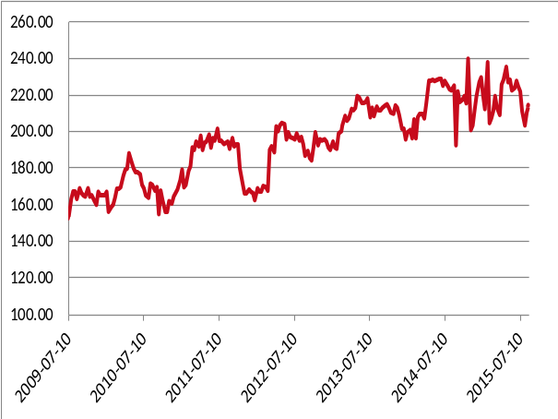
资料来源：wind、方正中期研究院
继7月世界整体粗钢产量收缩后，8月中国粗钢旬度环比恢复。据中钢协统计，8月中旬会员钢铁企业共生产粗钢1720.92万吨、生铁1689.33万吨、钢材1661.11万吨。日产量及比上一旬增减情况分别为：粗钢172.09万吨，增产4.13万吨，增幅2.46%；生铁168.93万吨，增产3.84万吨，增幅2.33%；钢材166.11万吨，增产5.16万吨，增幅3.21%。受阅兵限产影响，预计8月下旬钢铁产量将会环比下降，由于限产时间降幅或不及APEC期间，8月均产量将环比增加。进入9月传统旺季，需求预期转暖，由于假期较多，因环保原因停产复产及下旬国庆节前备货供给压力将增加，利好炉料价格，而对成材价格构成压力。
中观上我们观察高炉开工率及盈利钢厂占比情况可以发现，继3月上旬全国钢厂盈利面下探到18.4%的新低后，随着铁矿石价格的崩塌导致钢厂利润快速回升，到4月全国钢厂就有近6成实现盈利。而铁矿石价格的快速下跌，使得钢厂均采用原材料低库存的策略。在国内外矿山快速收缩供给后，铁矿石价格快速反弹，此时钢厂利润使得钢厂开工率已经攀升至近90%，河北高炉开工率更是突破90%，高开工导致的高需求与低库存之间的矛盾，促使钢厂补库，继续推升铁矿石价格。而下游需求并无好转，并随着南方雨季以及夏季高温进入季节性淡季，钢厂无法有效将上游成本向下转移，于是钢厂利润持续下滑，全国钢厂盈利占比快速下行，从5月上近6成到6月跌破2成，但此时高炉开工率下降并没有利润下降明显。同期全国高炉开工率5月上旬为87.15%，6月下旬为84.25%，仅下降不到3个百分点，而河北同期更是开工率上升，从5月上旬为90.48%，到6月下旬91.75%，这也是为何钢厂开始有停产但统计数据日均产量却创新高。虽然有阅兵限产的影响，全国高炉开工率仍然维持环比回升，截止8月28日 升至80.94%，环比增加0.28个百分点。而阅兵限产主要影响地区河北高炉开工率连续3周环比下降，8月28日降至82.93%，实质减产周降至69.51%。同期全国钢厂盈利占比为24.54%，月度并不具备再度大幅减产可能，向上游原材料要利润的难度较大，原材料强成材弱的情况在9月仍将持续。
图5：中国钢材月产量 图6：全国高炉开工率
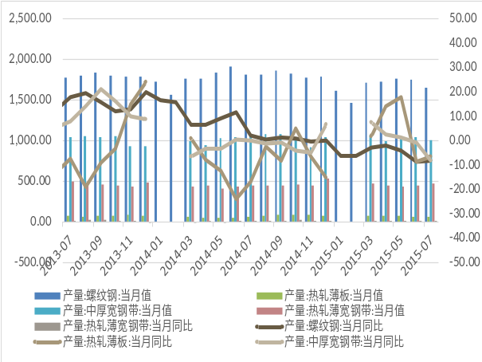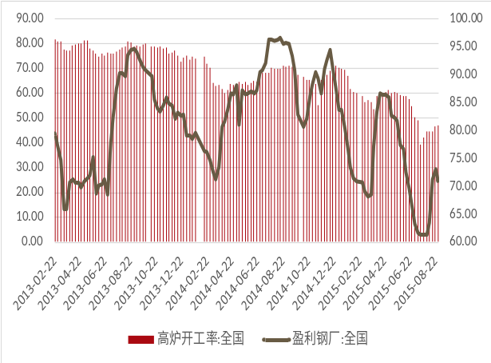
资料来源：wind、方正中期研究院
一方面，长期来看钢材去产能过程持续进行，对原材料需求持续下降；另一方面，时值传统旺季，中观数据显示9月钢厂出现大幅减产概率较小，相反产量环比增加概率较大，对原材料需求支撑较强，向上游原材料要利润的难度较大，原材料强成材弱的情况在9月仍将持续。
（三）下游基建落地将加速 房地产现回暖迹象
我国钢铁消费主要集中在工业和建筑业，这部分占钢材消费的90%，其中工业用钢占40%-50%。而板材是工业用钢占比最高的，热轧卷板又是板材最有代表性和比重最大的。与螺纹钢消费量对应的是房地产业，而与热轧卷板消费对应的是制造业。
图7：国内汽车产量增速低位震荡 图8：国内汽车销量增速低位震荡
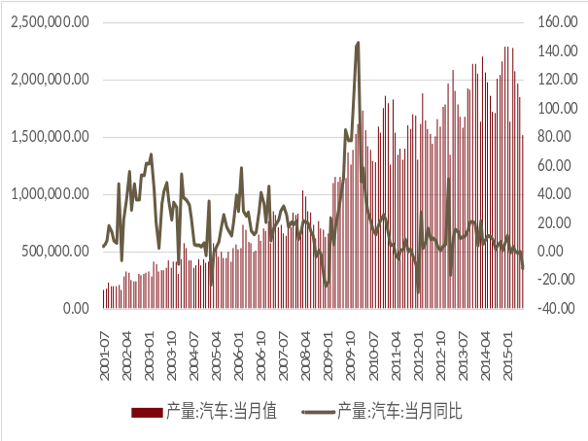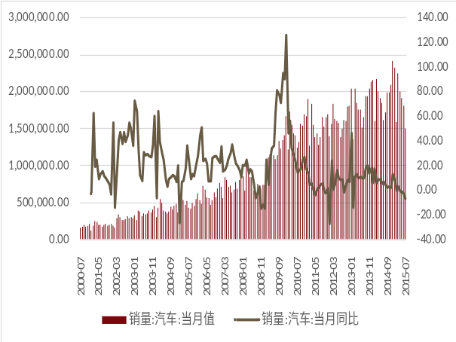
资料来源：wind、方正中期研究院
中国汽车工业协会数据显示，1-7月汽车产销分别完成1361.27万辆和1335.33万辆，产量比上年同期上升0.8%；销量比上年同期上升0.39%。由于空气污染等环境压力，限购城市逐渐增多，中国汽车市场的产销趋势将存在较大的不确定性，传统汽车消费增长压力正进一步增大，但随着政府对新能源汽车政策力度的逐步增强，只是结构上的变化总量上增长有难度。与汽车相类似，其他钢材下游工业整体情况均不容乐观，板材需求收缩的压力大于建筑钢材。
房地产
图9：房地产销售面积回暖 图10：百城住宅价格指数环比持续回升
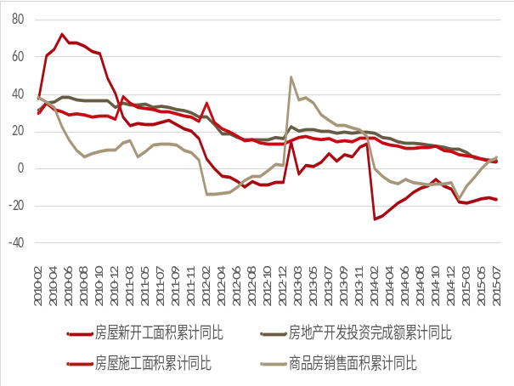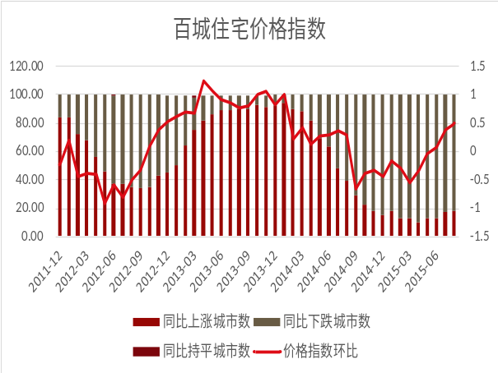
资料来源：wind、方正中期研究院
下游房地产前端数据依旧低迷，1-7月房屋新开工面积累计同比较1-6月下降1个百分点，至16.8个百分点，施工面积与开发投资完成额同比延续增速回落态势，与此同时本年土地购置面积继续探底累计同比负33.8个百分点。房地产整体疲弱趋势不改，拖累钢材需求。
虽然房地产投资累计同比持续下滑，但百城住宅价格环比从3月就开始持续转好，并在5月就实现了0.45的环比正增长，同时在8月百城住宅价格指数同比实现正增长。同时十大城市商品房成交面积与存销比同期也呈向好趋势。在买涨不买跌的作用下销售面积持续好转，商品房销售面积累计同比增长6.1个百分点，较1-6月环比增长2.2个百分点。在股市造富效应阶段性减弱的情况下，部分股市前期获利颇丰资金转战一线城市楼市，如后市住宅价格持续好转，房市先行资金有明显造富效应，或将吸引更多资金流入一线城市地产市场，进而带动房地产前端数据转好，支撑上游的钢材、铁矿石价格上行。但需注意这个传导过程具有较长的时滞，如按此发展，反应预期的期货市场价格将持续强于现货市场表现。9月是房地产传统旺季，销售端有望延续好转，一方面跟钢材需求相关性更大的前端数据并未明显解冻，对钢材的支撑作用有待观察，另一方面二线城市房地产形势并未跟上一线城市，形成共振难度较大，后市即使转好，如仅一线城市，对钢材需求阶段性支撑也将有限。
基建
图11：固定资产投资放缓 图12：分项投资累计同比放缓
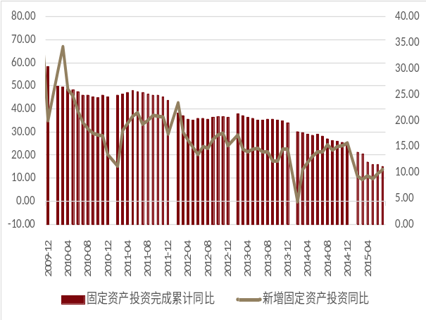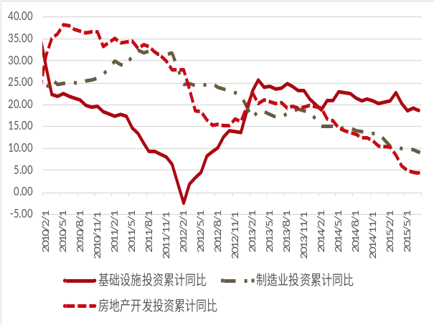
资料来源：wind、方正中期研究院
国家统计局数据显示1-7月，固定资产投资累计同比增长11.2个百分点，较1-6月下降0.2个百分点；新增固定资产投资累计同比增长13.8，较1-6月增长1.8个百分点；基础设施建设累计同比增长18.63个百分点，较1-6月下降0.56个百分点，从数据上看基建对钢材支撑力度有限。
基础设施投资落地不及预期主要受制于资金。主力军地方政府受制地方债问题，而社会资本则因投资风险报酬比吸引力有限。而从3月12日开始的第一批地方债1万亿置换额度，就预示着地方政府的松绑，上半年2批总额2万亿置换额度，第三批置换额度或达1.2万亿，下半年主力军动作将加大，资金项目落地也将加速。除此之外，8月开始的专项债券均将撬动万亿基建项目落地。而吸引社会资本的ppp模式，由于落地执行的风险及项目回报，撬动的社会资本有限。8月26日国务院常务会议决定设立ppp项目引导资金，截至9月1日资金规模达1000亿，而财政部ppp中心获得的世行2亿美元低息贷款将用于ppp项目的前期开发费用贷款，这些措施均将有助于促进社会资本进入基础设施建设投资。随着资金问题的缓解，后续基建项目落地速度将加快，有效支撑钢铁行业下游需求。但基建无房地产带动效应，且基建主要目标是稳增长，因此对钢铁需求的填补仍然有限。
（三）钢材库存持续减少 铁矿石钢厂库存低位
图16：钢材社会库存持续下降
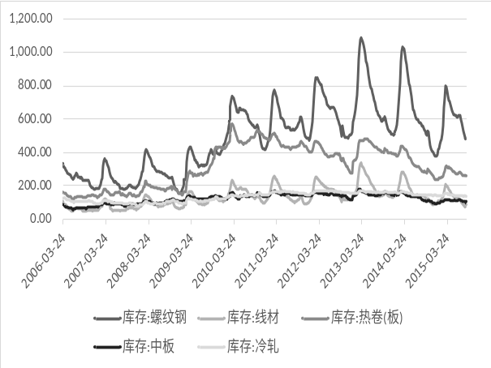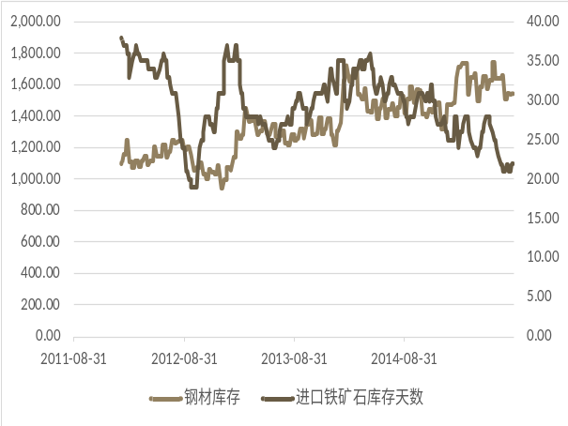
资料来源：wind、方正中期研究院
截止8月28日，螺纹钢最新社会库存为478.62万吨，环比下降50.9万吨，与去年同期相比，下降了55.39万吨。热轧卷板最新社会库存为259.3万吨，月环比减少5.2万吨，较去年同期下降27.15万吨。社会库存量的下降显示，随着传统旺季的到来下游需求有恢复迹象。
继铁矿石价格在7月的大幅回落，钢厂铁矿石库存连续8周下降，8月钢厂仍然维持低库存策略，钢厂铁矿石库存持续维持低位。低库存下的铁矿石在需求预期增强的背景下，价格支撑较强。
（四）铁矿石短暖长冷格局不改
图17：国产矿山开工率下降 图18：进口铁矿石港口库存天数回升
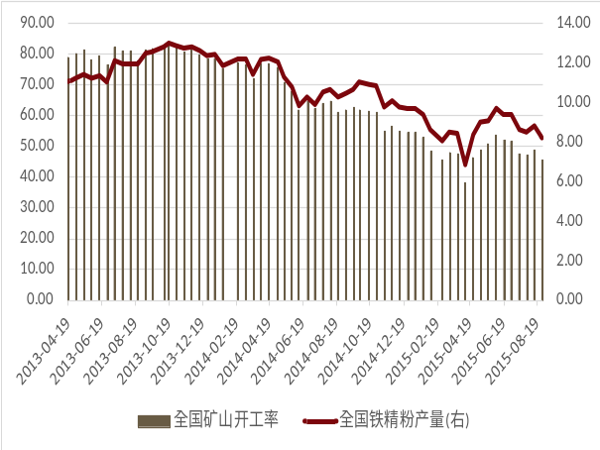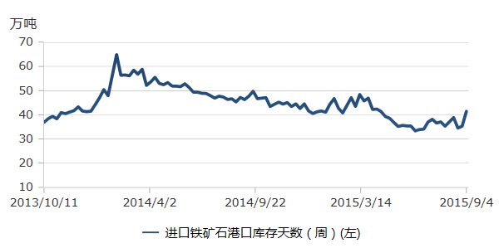
资料来源：wind、方正中期研究院
经过铁矿石价格下跌的持续挤压，铁矿石供给持续收缩。截至到8月28日，全国矿山开工率至45.6%，环比7月下降1.6个百分点，同比下降15.3个百分点，分项来看铁精粉产量超过100万吨大矿山开工率环比下降，规模较小矿山开工率有所回升，尤其是产量小于30万吨的小矿山开工率环比7月上升2.1个百分点。虽然总量较小，但中小矿山开工率的回升仍然给铁矿石供给增加压力。
对于进口矿而言，一方面钢厂进口铁矿石库存天数持续维持低位，另一方面港口铁矿石库存天数因为假期疏港量的下降导致港口库存天数环比反弹，随着假期结束，疏港量回升将使得港口库存天数重新回到相对低位。在澳洲、巴西、印度铁矿石出口运量没有明显大幅增加的情况下，国内进口铁矿石较低的库存对其价格仍然有较强的支撑。低库存意味着当矿石大幅上涨时，钢厂被迫补库存的可能，而大幅下跌时钢厂刚需同样支撑其基本需求。在库存结构不出现大幅变化情况下，中期铁矿石价格持续强于成材。
从中长期来看，在目前铁矿石长期需求下行周期背景下，四大矿商淡水河谷、力拓、必和必拓和FMG并没有停止扩产的步伐。2季报显示，除FMG明确表示2015/16财年继续维持当前水平外，其他三大矿商扩产计划都将导致铁矿石产量的继续增长。从财务数据上看，必和必拓、力拓、淡水河谷利润总额较2014年增长38.95%，显示扩产挤压高价矿山的策略在弱势市场相当有效。可以预计后期铁矿石市场供大于求的压力将持续增大。在此策略背景下，上半年国内铁矿石产量累计同比负增长10.67%，但是在矿价回升阶段1-6月较1-5月铁矿石产量累计同比增加0.55个百分点，另一方面对外依存度持续增加，內矿产量影响缩小，综合看可以预计后期铁矿石市场供大于求的压力将持续增大。必须指出的是，铁矿石价格过快下跌将会导致铁矿石阶段性紧缺，以78.5%对外依存度计，上半年国内铁矿石供给总量（国内产量加进口量）累计同比约下降3%，而同期生铁产量累计同比下降2.3%。铁矿石价格下行路径较大概率为阶段性反弹式下行。

操作策略

大环境对应大趋势，而阶段性行情则对应阶段性的事件变量。疲弱的宏观环境决定了大的趋势仍然是向下的，但是阶段性影响因素指向偏多，总体维持震荡概率较大。从需求上看，宏观经济数据偏空，下行压力持续增大，制造业持续偏弱格局短期难有改观，而政策持续偏暖，基建资金方面相关政策的推出，将使得后市基建项目落地加速，提振钢铁需求，与此同时9月是房地产传统旺季，销售端有望延续好转，一方面跟钢材需求相关性更大的前端数据并未明显解冻，对钢材的支撑作用有待观察，另一方面二线城市房地产形势并未跟上一线城市，形成共振难度较大，后市即使转好，如仅一线城市，对钢材需求阶段性支撑也将有限。而从供给上看，一方面，中长期钢材去产能过程持续进行，对原材料需求持续下降；另一方面，时值传统旺季，中观数据显示9月钢厂出现大幅减产概率较小，相反产量环比增加概率较大，对原材料需求支撑较强，向上游原材料要利润的难度较大，原材料强成材弱的情况在9月仍将持续。预计9月黑色行情维持区间震荡概率较大，旺季预期推升后，震荡区间将加大。操作上，铁矿石逢高沽空，由于资金流入较大其走势受资金面影响较大，顾分批次建立空单，第一目标位413元/吨附近，建150手，第二目标位419元/吨附近，建150手，第三目标位425元/吨附近建200手，如突破430元/吨止损，下方目标位看至380-390元/吨，在连续上冲后如下破415、410、400等整数口则顺势加仓，总仓位控制在30%内。

方正金融，正在你身边。

重要事项:
本报告中的信息均源于公开资料，仅作参考之用。方正中期研究院力求准确可靠，但对于信息的准确性及完备性不作任何保证，不管在何种情况下，本报告不构成个人投资建议，也没有考虑到个别客户特殊的投资目的、财务状况或需要，不能当作购买或出售报告中所提及的商品的依据。本报告未经方正中期研究院许可，不得转给其他人员，且任何引用、转载以及向第三方传播的行为均可能承担法律责任，方正中期期货有限公司不承担因根据本报告操作而导致的损失，敬请投资者注意可能存在的交易风险。本报告版权归方正中期所有。
行情预测说明：
涨：当周收盘价>上周收盘价；
跌：当周收盘价<上周收盘价；
震荡：（当周收盘价-上周收盘价）/上周收盘价的绝对值在0.5%以内；
联系方式：
方正中期期货研究院
地址：北京市西城区阜外大街甲34号方正证券大厦2楼东侧
北京市朝阳区东三环北路38号院1号楼泰康金融大厦22层
电话：010-68578867、85881117
传真：010-68578010
地址：长沙市芙蓉中路一段372号方正证券大厦四楼
电话：0731-84319306
传真：0731-85864807
邮编：410008

